МАТЕРІАЛЬНА БАЗА
Для організації науково-дослідницької та винахідницької діяльності студентів використовується матеріальна база кафедри рослинництва, зокрема:
- Навчально-наукова лабораторія «Кормовиробництва», розташована у ВП НУБіП України “Агрономічна дослідна станція” (Київська область, Васильківський район, с. Пшеничне), де проводяться дослідження із розробки нових та удосконалення існуючих елементів технологій вирощування кормових культур.
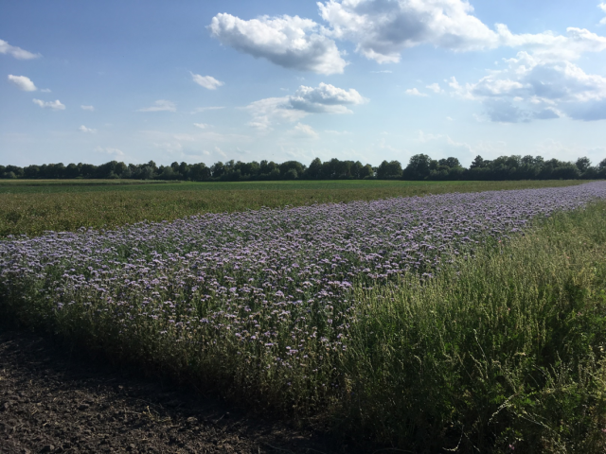 | 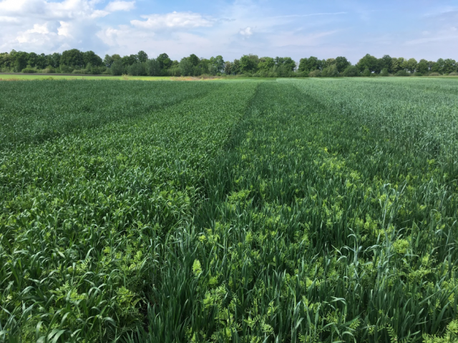

- Навчальна лабораторія „Агрометеорології та меліорації” (4 корпус, 71 аудиторія), де є можливість проводити визначення впливу кліматичних умов та меліоративних заходів на ріст, розвиток та продуктивність малопоширених кормових культур.

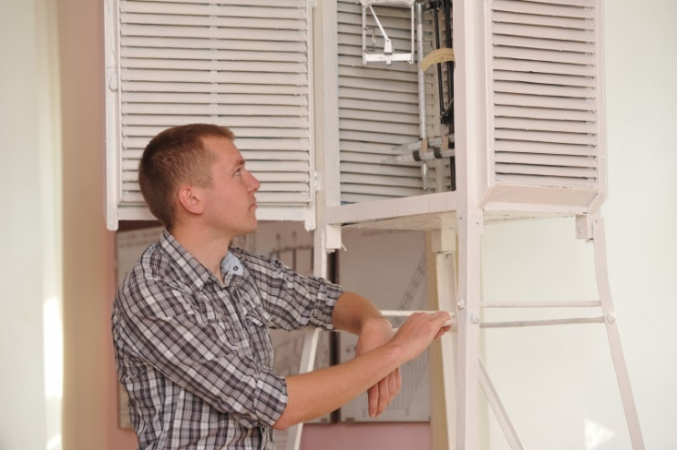 | 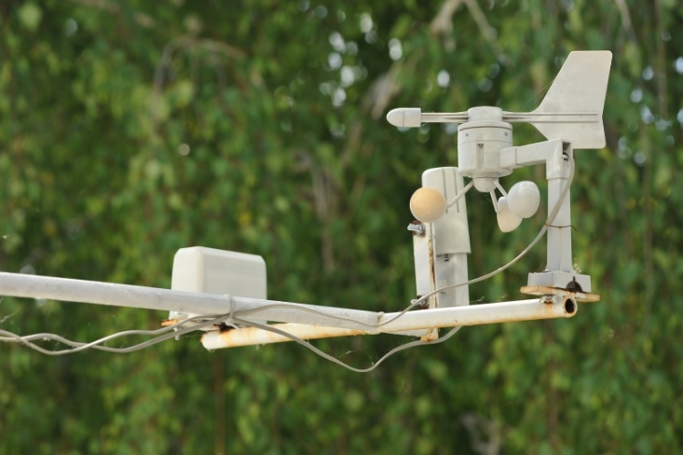

- Колекційний розсадник кормових культур, де є можливість на натуральних зразках та в умовах природного середовища навчитись визначати за особливостями морфологічної будови вегетативних органів види кормових культур, диференціювати типи пагонів в скелеті кущів злакових трав, визначати коефіцієнт кущення рослин.

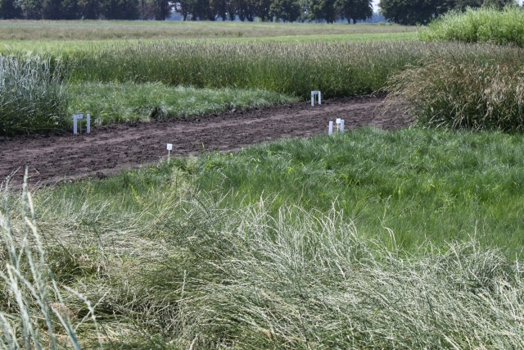 | 